2013━2014学年度八年级第一学期期末考试
地理试卷
（时间：80分钟 满分：100分）
一、选择题（下列各题的选项中，只有一个正确答案，选对一题得1分，答案请填在下表内。本题共20分）
题 号 | 1 | 2 | 3 | 4 | 5 | 6 | 7 | 8 | 9 | 10
答 案
题 号 | 11 | 12 | 13 | 14 | 15 | 16 | 17 | 18 | 19 | 20
答 案
1.从半球位置看我国位于
A.东半球、北半球 B.西半球、南半球
C.南半球、东半球 D.北半球、西半球
2.“得陇望蜀”中的“陇”和“蜀”分别是
A.陕西、云南 B.甘肃、四川
C.甘肃、青海 D.四川、云南
3.当乌苏里江7点太阳升起时，帕米尔高原上的边防战士在
A.上夜校 B.做早操
C.收看午间新闻 D.黑夜巡逻
4.我国人口最多的少数民族是
A.维吾尔族 B.壮族
C.蒙古族 D.藏族
5.世界上含沙量最大的河流是
A.黄河 B.海河
C.辽河 D.淮河
6.塔里木河是我国最大的内流河，河水主要来自
A.大气降水 B.地下水
C.山地降水 D.高山冰雪融水和山地降水
7.下列灾害不会发生在夏季的是
A.洪涝 B.寒潮
C.台风 D.干旱
8.青藏高原与长江中下游平原纬度大致相同，前者比后者气温低的主要原因是
A.距海远 B.地势高
C.多冰川 D.空气稀薄
9.下列地形区中，具有地表破碎、沟壑纵横特征的是
A.云贵高原 B.黄土高原
C.青藏高原 D.内蒙古高原
10.就温度带和干湿地区而言，宿迁属于
A.亚热带、半湿润地区 B.暖温带、湿润地区
C.亚热带、湿润地区 D.暖温带、半湿润地区
11.我国自然资源的基本特点是
A.自然资源总量丰富，种类较少 B.自然资源总量丰富，人均资源不足
C.自然资源人均占有量多，相对富余 D.矿产资源种类比较齐全，人均充足
12.位于陇海线和京沪线交汇处的是
A.北京 B.上海
C.郑州 D.徐州
13.宿迁的土地利用类型主要以 为主
A.林地 B.草地
C.耕地 D.难利用的土地
14.我国国民经济的主导产业是
A.农业 B.工业
C.建筑业 D.金融业
15.江苏玻璃厂现有100万箱玻璃要运到美国洛杉矶，请选择合适的运输方式
A.海上运输 B.航空运输
C.铁路运输 D.公路运输
16.下列产业部门，不属于高新技术产业的是
A.钢铁工业 B.电子和信息类产业
C.生物技术产业 D.新材料、新能源产业
17.被称为经济发展先行官的产业是
A.工业 B.农业
C.交通 D.商业
18.我国南方和北方耕作制度有明显差异，主要是因为
A.土地条件的显著差异 B.气候条件的显著差异
C.种植习惯的显著差异 D.技术条件的显著差异
19.我国土地资源对农业发展有利的方面是
A.土地资源类型多样 B.人均耕地少
C.各类土地资源分布不均 D.山地多，平地少
20．上海发展宝山钢铁工业的主要原因是
A.本地铁矿资源丰富 B.钢铁工业生产的历史悠久
C.本地煤炭资源丰富 D.水陆交通便利，市场广阔
二．填空题（请将正确的答案填在横线上，每空1分。本题共5分）
21.从纬度位置看，我国大部分位于属于中纬度地区，属于 带，南部少部分位于热带，没有 带。
22.为了使人口数量的增长，同社会经济发展和资源环境条件相适应，我政府把实行
作为一项基本国策。
23.我国两个特别行政区分别是香港和澳门，在2009年12月20日举行盛大典礼，庆祝其回归10周年的是 特别行政区。
24.在各种交通运输线中， 是我国最重要的运输方式。
三．判断题（在正确题后的括号内打“√”，在错误后的括号内打“×”。每小题1分，共10分）
25.我国北方地区与南方地区的天然分界线是长江 （ ）
26.我国北方平原广阔，多耕地，且以旱地为主 （ ）
27.西藏自治区是我国唯一没有通上火车的省级行政区 （ ）
28.京杭运河是世界上最长、开凿最早的人工河 （ ）
29.华北平原主要的农作物有春小麦、棉花和甜菜 （ ）
30.我国各类土地资源所占比例不合理，主要是耕地多、林地少，难利用土地多，后备土地资源充足 （ ）
31.可再生资源在较短时间内可以更新、再生或可以循环使用，因此它是“取之不尽、用之不竭”的 （ ）
32.长江中下游地区是我国淡水渔业最发达的地区 （ ）
33.我国各民族分布具有“大杂居，小聚居”的特点 （ ）
34.兴建水库可以有效调控径流和水量的季节变化 （ ）
四．综合分析题（运用你学会的读图技能，解答下列各题。本大题共15分）
35.阅读以下资料及下图，完成下列各题。（1-3小题每空1分，第4小题3分，共7分）
资料一：2008年5月12日14时28分，四川省汶川县（约31°N，103.4°E）发生了里氏8.0级大地震，造成人民生命财产重大损失。
资料二：我国是一个多火山、地震的国家。其中我们宿迁就位于一个断裂带上--郯庐断裂带。
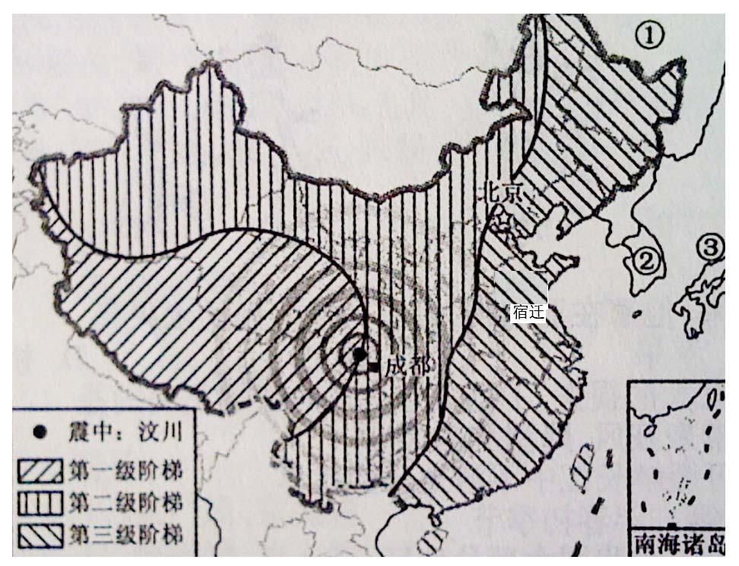

一
二
三

（1）图中可以看出，此次地震中心处于地势第 级阶梯与第 级阶梯交界处。
（2）宿迁市位于第 级阶梯。
（3）地震发生后，我们江苏省紧急调集了药品、血浆、急救物资等，运往灾区，这时最合适的运输方式是 。
（4）宿迁位于断裂带上，地壳不稳定，因此我们必须要掌握一些必要的避震知识。若发生地震，下列选项中有三项是正确的，请选择（ ）
A．在教室内躲避在墙角、讲台旁，迅速抱头、闭眼。尽量卷曲身体，降低身体中心。
B．地震时应冷静，保持站立姿势.
C．在室内无论在何处躲避，都要尽量用书包或其他软物体保护头部
D．户外的场合，要保护好头部，避开危险之处
E．地震被困时，身边有水及食物一定要吃饱喝足以便有力气大声呼救
F．在乘车时遇地震，一定要躲在车内。
36.读“南水北调部分路线示意图”，回答问题：（1-3小题每空1分，第4小题3分，共8分）

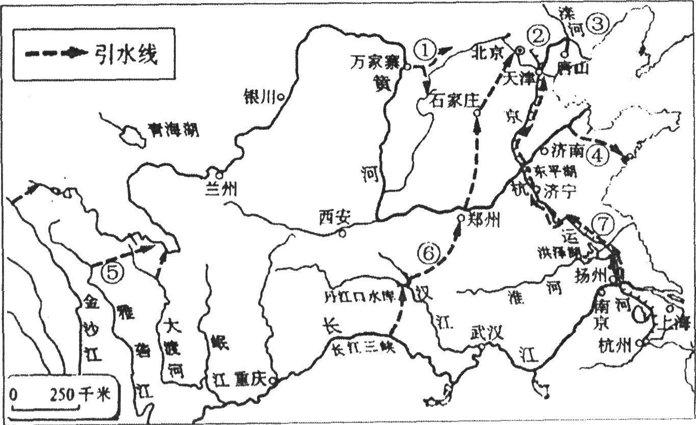

（1）南水北调工程分东、中、西3条调水路线，东线利用了我国著名的 作为输水主干河道。
（2）南水北调工程就是把 水系的水资源通过引水工程调到我国严重缺水的 和 地。
（3）图中的引水、调水工程可以解决我国水资源 的问题。
（4）我国是世界13个贫水国之一，节约用水、保护水资源尤为重要，需要你、我、他的共同参与，我们在生活中应该怎样节约用水、保护水资源，请你指点迷津（至少三条）。

2013━2014学年度八年级第一学期期末考试
地 理 答案
一、选择题（每题1分，共20分）
题 号 | 1 | 2 | 3 | 4 | 5 | 6 | 7 | 8 | 9 | 10
答 案 | A | B | D | B | A | D | B | B | B | D
题 号 | 11 | 12 | 13 | 14 | 15 | 16 | 17 | 18 | 19 | 20
答 案 | B | D | C | B | A | A | C | B | A | D

二．填空题（每空1分，共5）
21.北温 寒
22.计划生育
23.澳门
24.铁路运输
三．判断题（每题1分，共10分）
25.×26.√27.×28.√29.×30.×31.×32.√33.√34.√
四．综合分析题（共15分）
35. ⑴ 一 二 （2分）
⑵ 三 （1分）
⑶ 航空运输（1分）
⑷ A.C.D （选对1个得1分，共3分。多选不得分）
36.（1）京杭运河(1分)
（2）长江 华北 西北（3分）
（3）空间分布不均（1分）
（4）一水多用 使用节水器具 少用洗涤剂和清洁剂 及时关上水龙头等（其他合理即可）（3分）

